ПРОКУРАТУРА РАЗЪЯСНЯЕТ
«УГОЛОВНАЯ ОТВЕТСТВЕННОСТЬ
за незаконное приобретение дикорастущего растения - КОНОПЛЯ»

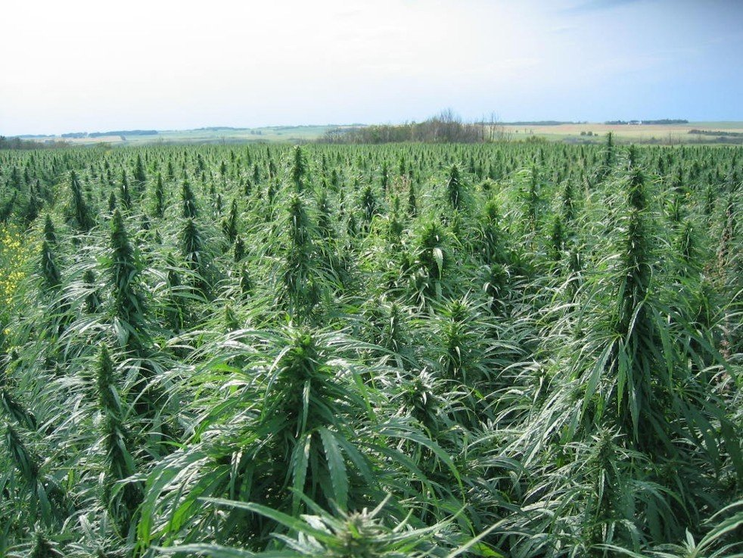
Анализ судебной практики свидетельствует о росте преступлений, связанных с незаконным приобретением, хранением растений, содержащих наркотические средства, в частности, связанных с оборотом дикорастущего растения – КОНОПЛЯ.
Согласно словарям русского языка КОНОПЛЯ- это травянистое растение, стебли которого идут на изготовление пеньки, а семена - на масло. Общепринятое название растения - Каннабис (Cannabis).
В соответствии с постановлением Правительства Российской Федерации от 30.06.1998 №681 «Об утверждении перечня наркотических средств, психотропных веществ и их прекурсоров, подлежащих контролю в Российской Федерации» травянистое растение - Каннабис (Cannabis) запрещено к гражданскому обороту на территории Российской Федерации.
За незаконные приобретение, хранение, перевозку растений, содержащих наркотические средства или психотропные вещества, либо их частей, содержащих наркотические средства или психотропные вещества, совершенные в значительном, крупном и особо крупном размерах, статьей 228 Уголовного кодекса Российской Федерации предусмотрена уголовная ответственность.
Постулат права - «Незнание законов не освобождает от ответственности» незыблем и в данном случае.
За совершение вышеуказанных деяний может быть назначено наказание в виде лишения свободы на срок до пятнадцати лет.
Уголовным законом также предусмотрено, что если лицо, совершившее предусмотренное настоящей статьей преступление, добровольно сдало наркотические средства, психотропные вещества или их аналоги, растения, содержащие наркотические средства или психотропные вещества, и активно способствовало раскрытию или пресечению преступлений, связанных с незаконным оборотом наркотических средств, веществ или их аналогов, оно освобождается от уголовной ответственности за данное преступление.
При этом не может признаваться добровольной сдачей изъятие вышеуказанных объектов при задержании лица и при производстве следственных действий по обнаружению и изъятию указанных средств, веществ или их аналогов, таких растений либо их частей, содержащих наркотические средства или психотропные вещества.
(помощник прокурора Тогучинского района
юрист 1 класса
А.Р. Карамова)

